Договор № 141-23-ЕП
г. Выборг «21 » декабря 2023 г.

АО «Выборгтеплоэнерго», именуемое в дальнейшем Заказчик, в лице Генерального директора Кривоноса Александра Васильевича, действующего на основании Устава, с одной стороны, и ООО «Пальмира» именуемое в дальнейшем Подрядчик, в лице Генерального директора Пряникова Евгения Анатольевича, действующего на основании Устава, с другой стороны, заключили настоящий Договор (далее по тексту Договор) о ниже следующем:

- Предмет договора.
1.1. Подрядчик обязуется выполнить по заданию Заказчика работы по устройству ограждения территории котельной расположенной по адресу: Ленинградская область, Выборгский район, пос. Коробицыно, пер. Церковный, д. 2, согласно Техническому заданию (Приложение № 1 к настоящему Договору) и сдать комплекс работ, а Заказчик обязуется принять результат работ и оплатить.
1.2. Работы должны быть выполнены Подрядчиком в полном объеме и надлежащего качества в соответствии с условиями Договора, Технического задания (Приложение № 1 к настоящему Договору).
1.3. Цена договора составляет 724 620 (Семьсот двадцать четыре тысячи шестьсот двадцать) рублей 00 копеек, НДС не облагается.

- Порядок оплаты.
2.1. Все расчеты по Договору осуществляются путем безналичного перечисления денежных средств Заказчиком платежными поручениями на расчетный счет Подрядчика.
2.2. Размер авансового платежа составляет 50% от цены договора, указанной в п. 1.3, перечисляется в течение 3 (трех) рабочих дней после подписания договора. Окончательный расчет за выполненные работы осуществляется в течение 30 (тридцать) календарных дней с момента подписания Сторонами акта приемки выполненных работ.
2.3. Обязательства Заказчика по оплате по Договору считаются исполненными с момента списания соответствующей суммы денежных средств с расчетного счета Заказчика, в пользу Подрядчика.
- Срок выполнения работ.
3.1 Срок окончания выполнения работ: до 29 декабря 2023 г. Начало выполнения работ - с момента перечисления аванса.
3.2 Срок действия договора: со дня подписания и до исполнения всех обязательств сторон друг перед другом.

- Права и обязанности сторон.
4.1. Права и обязанности Заказчика:
4.1.1. К дате начала выполнения Подрядчиком работ Заказчик обязан обеспечить готовность Объекта для выполнения работ, и передать Подрядчику Объект по Акту приема - передачи, фиксирующему состояние Объекта на дату его передачи для выполнения работ, не позднее 3 (трех) рабочих дней со дня подписания Сторонами настоящего Договора.
4.1.2. Заказчик вправе во всякое время проверять ход и качество работ, выполняемых Подрядчиком, не вмешиваясь в его деятельность.
4.1.3. Заказчик вправе отказаться от исполнения Договора и потребовать возмещения убытков, если Подрядчик не приступает своевременно к исполнению настоящего Договора или выполняет работу настолько медленно, что окончание ее к сроку, указанному в Договоре, становится явно невозможным.
4.1.4. Заказчик вправе назначить Подрядчику разумный срок для устранения недостатков, если во время выполнения работы станет очевидным, что она не будет выполнена надлежащим образом, и, при неисполнении Подрядчиком в назначенный срок этого требования, отказаться от настоящего Договора, либо поручить исправление работ другому лицу за счет Подрядчика, а также потребовать возмещения убытков.
4.1.5. Заказчик обязан выдать, в необходимых случаях, представителю Подрядчика доверенности на право представления Заказчика в компетентных государственных и муниципальных органах по вопросам согласования технических условий, проектно-сметной документации.
4.1.6. В случае неисполнения или ненадлежащего исполнения Подрядчиком обязательств по настоящему договору, Подрядчик возмещает Заказчику убытки.
4.1.7. За ущерб, причиненный третьему лицу в процессе выполнения работ, отвечает Подрядчик, если не докажет, что ущерб был причинен вследствие обстоятельств, за которые отвечает Заказчик.
4.1.8. За ущерб имуществу Заказчика, причиненного вреда или гибели имущества ответственность несет Подрядчик.

4.2. Права и обязанности Подрядчика:
4.2.1. Подрядчик обязан за свой счет и своими силами поставить на Объект Заказчика необходимые для выполнения работ оборудование, инвентарь.
4.2.2. Подрядчик обязан принять Объект от Заказчика и приступить к выполнению работ и выполнить работы в сроки, установленные разделом 3 Договора.
4.2.3. Если возникнет необходимость в проведении дополнительных работ и, в связи с этим, в повышении стоимости работы на определенном этапе её выполнения по настоящему Договору, Подрядчик обязан незамедлительно предупредить об этом Заказчика. Если Заказчик не согласен на повышение стоимости работ, он вправе отказаться от Договора. В этом случае Заказчик уплачивает Подрядчику сумму за выполненную часть работы в соответствии с настоящим Договором. Подрядчик, своевременно не предупредивший Заказчика о необходимости повышения согласованной Сторонами стоимости работ, обязан выполнить Договор по ценам, определенным в настоящем Договоре и Приложениях к нему.
4.2.4. Подрядчик обязан немедленно предупредить Заказчика о независящих от Подрядчика обстоятельствах, которые грозят годности или прочности результатов выполняемой работы либо создают невозможность ее завершения в срок.
4.2.5 Подрядчик обязан при осуществлении строительства и связанных с ним работ соблюдать требования закона и иных правовых актов об охране окружающей среды и о безопасности строительных работ.
4.2.6. Подрядчик обязуется выполнить работы в соответствии с условиями Договора и требованиями Строительных Норм и Правил, действующих в РФ.
4.2.7. Подрядчик обязан при выполнении работ обеспечить соблюдение правил пожарной безопасности и техники безопасности работниками Подрядчика. Ответственность за несоблюдение указанных правил работниками Подрядчика несет Подрядчик.
4.2.8. Подрядчик обязан самостоятельно и за свой счет осуществлять уборку и вывоз строительного мусора, находящегося на Объекте на момент передачи Объекта Подрядчику по Акту приема-передачи, а также образовавшегося в ходе выполнения работ, с территории Объекта и прилегающей к Объекту территории.
4.2.9. Подрядчик обязан известить Заказчика о завершении работ на Объекте и сдать результаты выполненных работ Заказчику в порядке, установленном разделом 6 настоящего Договора.
4.2.10. Подрядчик обязан обеспечить меры по предотвращению повреждений с причинением любого ущерба зданию, сооружениям, коммуникациям и сетям и нести ответственность за любой ущерб, причиненный Заказчику или третьим лицам по своей вине в процессе выполнения работ по Договору.
4.2.11. Подрядчик не вправе отказаться от Договора, за исключением случаев, предусмотренных настоящим Договором.
4.2.12. Подрядчик обязан немедленно предупредить Заказчика и до получения от него указаний приостановить работу при обнаружении:
4.2.12.1. не зависящих от Подрядчика обстоятельств, которые грозят годности или прочности результатов выполняемой работы либо создают невозможность ее завершения в срок.

5. Ответственность сторон
5.1. В случае просрочки срока окончания выполнения работ (п.3.1.2 настоящего Договора) Заказчик вправе требовать от Подрядчика пеню в размере 0,1 % (ноль целых одна десятая) от Стоимости работ, указанной в п.1.4 настоящего Договора, за каждый календарный день просрочки, если такая просрочка не вызвана обстоятельствами непреодолимой силы.
5.2. В случае просрочки проведения Заказчиком расчета за работы (п. 2.2. настоящего Договора), Подрядчик вправе требовать от Заказчика пеню в размере 0,03 % (ноль целых три сотых) от суммы задолженности за каждый календарный день просрочки, если такая просрочка не вызвана обстоятельствами непреодолимой силы.
5.3. Если вследствие недостатков и/или дефектов выполненных Подрядчиком работ по Договору Заказчику будет причинен ущерб, Подрядчик обязуется возместить Заказчику причиненный ущерб в полном размере.

6. Порядок сдачи-приемки работ
6.1. Сдача выполненных по Договору Подрядчиком работ и приемка их Заказчиком оформляется актом приемки выполненных работ, подписанным Сторонами. Заказчик обязан обеспечить приемку выполненных работ.
6.2. Подрядчик в срок, не позднее 5 дней до даты сдачи работ направляет Заказчику письменное уведомление о завершении работ и назначении времени приемки выполненных работ с приложением документации, подтверждающей выполнение работ.
6.3. При обнаружении Заказчиком в ходе приемки выполненных работ дефектов и недоделок Сторонами составляется акт, в котором фиксируются дефекты и недоделки и сроки их устранения Подрядчиком. При отказе (уклонении) Подрядчика от подписания указанного акта в нем делается отметка об этом и подписанный Заказчиком акт подтверждается третьей стороной (экспертом) по выбору Заказчика.
6.4. Выполнением работ по Договору (сдачи результата работ) считается дата подписания акта приемки выполненных работ.
6.5. Если в период гарантийной эксплуатации обнаружатся дефекты, допущенные по вине Подрядчика, то Подрядчик обязан их устранить за свой счет в согласованные с Заказчиком сроки. Для участия в составлении соответствующего акта, фиксирующего дефекты, согласования порядка и сроков их устранения Подрядчик обязан направить своего представителя не позднее трех дней со дня получения письменного извещения Заказчика. В случае неявки представителя Подрядчика, в указанном акте делается отметка об этом и подписанный Заказчиком акт подтверждается третьей стороной (экспертом) по выбору Заказчика.

7. Порядок разрешения споров.
7.1 Все споры или разногласия, возникающие между сторонами по настоящему договору или в связи с ним, разрешаются путем переговоров между сторонами.
7.2 В случае невозможности разрешения разногласий путем переговоров, они подлежат рассмотрению в арбитражном суде г. Санкт-Петербурга и Ленинградской области в установленном законодательством порядке.

8. Порядок изменения и дополнения договора.
8.1 Любые изменения и дополнения к настоящему договору имеют силу только в том случае, если они оформлены в письменном виде и подписаны обеими сторонами.

8.2 Досрочное расторжение договора может осуществляться по соглашению сторон, либо по основаниям, предусмотренным действующим на территории Российской Федерации гражданским законодательством, с возмещением понесенных убытков.

9. Обстоятельства непреодолимой силы
9.1. При возникновении обстоятельств, которые делают полностью или частично невозможным выполнение Договора одной из Сторон, а именно: пожар, стихийное бедствие, война, сроки выполнения обязательств продлеваются на то время, в течение которого действуют эти обстоятельства.
9.2. Если обстоятельства непреодолимой силы действуют в течение более (3) трех месяцев, любая из Сторон вправе отказаться от дальнейшего выполнения обязательств по Договору, причем ни
одна из Сторон не может требовать от другой Стороны возмещения возможных убытков.
9.3. Сторона, оказавшаяся не в состоянии выполнить свои обязательства по настоящему Договору, обязана незамедлительно известить другую Сторону о наступлении или прекращении действия обстоятельств, препятствующих выполнению ею этих обязательств.
Уведомление направляется по месту нахождения Стороны, указанному в Договоре, и заверяется передающим отделением связи.

10. Приложения
10.1 Техническое задание с ведомостью состава работ (Приложение №1 к договору).

11. Реквизиты сторон:
ЗАКАЗЧИК:  АО «Выборгтеплоэнерго»  188800, г. Выборг, Ленинградская обл.,  ул. Сухова д.2  Тел.\факс (81378)26587; 21483  ИНН4704062064КПП 470401001  р/с с 40702810055390000440  в Северо-Западный банк ПАО «Сбербанк  России» г. Санкт-Петербург  БИК 044030653  к/с 30101810500000000653  ОГРН 1054700176893 ОКПО 75115131  Генеральный директор  АО «Выборгтеплоэнерго»  _________________ А.В. Кривонос | ПОДРЯДЧИК:  ООО «Пальмира»  188820, Ленинградская обл., Выборгский р-н, Рощино пгт., Садовая ул., дом № 22, пом. А/3 ИНН 7816561211 КПП 470401001  Банк СТ-ПЕТЕРБУРГСКИЙ Ф-Л ПАО «ПРОМСВЯЗЬБАНК» г. Санкт-Петербург  Расчетный счет 40702810706000063195  Корр. Счет 30101810000000000920  БИК 044030920 ОГРН 1137847171990  ОКВЭД 49.41 46.73.6 ОКПО 54325939  ОКАТО 40296566000 ОКТМО 41615158  Генеральный директор  ООО «Пальмира»  _________________ Е.А. Пряников  Приложение № 1 к договору № 141-23-ЕП  от «21» декабря 2023 г.
ТЕХНИЧЕСКОЕ ЗАДАНИЕ
Заказчик: АО «Выборгтеплоэнерго»

- Предмет закупки, начальная (максимальная) цена.
1. Предметом данной закупки является выполнение в один этап работ по устройству ограждения территории котельной расположенной по адресу: Ленинградская область, Выборгский район, пос. Коробицыно, пер. Церковный, д. 2; включая весь комплекс подготовительных работ (обеспечение стройплощадки электроэнергией и водой от существующих коммуникаций, подготовка и подключение необходимого для производства работ оборудования и механизмов).
2. Начальная (максимальная) цена контракта составляет – 724 620 рублей 00 копеек (Семьсот двадцать четыре тысячи шестьсот двадцать рублей 00 копеек), НДС не облагается.

2. Цели и правовое основание для проведения закупки.
1. Целью закупки является проведение работ по устройству ограждения территории опасного производственного объекта - котельной с местом нахождения: Ленинградская область, Выборгский район, пос. Коробицыно, пер. Церковный, д. 2.
2. Основанием для проведения закупки являются: Постановление Правительства РФ № 458 от 05 мая 2012г. «Об утверждении Правил по обеспечению безопасности и антитеррористической защищённости объектов топливно-энергетического комплекса», требования Федеральной службы войск национальной гвардии РФ и её территориальных органов федерального государственного контроля (надзора) в рамках п.21 Правил осуществления государственного контроля за обеспечением безопасности объектов топливно-энергетического комплекса, утверждённых постановлением Правительства РФ №1067 от 20.10.2016г.

3. Место, условия и сроки (периоды) выполнения работ.
1.Место выполнения работ (объект): Ленинградская область, Выборгский район, пос. Коробицыно, пер. Церковный, д. 2.- территория котельной.
2. Срок выполнения работ: до 29 декабря 2023 г.

4. Требования к качеству, техническим характеристикам, условиям выполнения работ, требования к их безопасности, требования к результатам работ и иные показатели, связанные с определением соответствия выполняемых работ потребностям заказчика.
1. Выполнение всех видов работ должно осуществляться в соответствии с действующими нормативными документами, в том числе:
- Градостроительный кодекс Российской Федерации от 29.12.2004 № 190-ФЗ;
-СНиП 12-03-2001 «Безопасность труда в строительстве. Часть 1.Общие требования»;
-СНиП 12-04-2002 «Безопасность труда в строительстве. Часть 2. Строительное производство»;
-СП 48.13330.2011 «Свод правил. Организация строительства. Актуализированная редакция СНиП 12-01-2004»;
-СП 63.13330.2012 «Свод правил. Бетонные и железобетонные конструкции. Основные положения. Актуализированная редакция СНиП 52-01-2003»;
-СП 45.13330.2017. «Свод правил. Земляные сооружения, основания и фундаменты. Актуализированная редакция СНиП 3.02.01-87"
- ГОСТ Р 57278-2016 « Ограждения защитные»;
-СП28.13330.2012 «Защита строительных конструкций от коррозии»;
-ПОТ Р М-012-2000 «Межотраслевые правила по охране труда при работе на высоте» (актуализ. ред. 01.01.2021)
-СП 13-101-99 «Правила надзора, обследования, проведения технического обслуживания и ремонта промышленных дымовых труб и вентиляционных труб»;
- СНиП 21-01-97* «Пожарная безопасность зданий и сооружений»;
-СП 68.13330.2017 «Приемка в эксплуатацию законченных строительством объектов. Основные положения»;
- Федеральный закон от 22.07.2008 №123-ФЗ «Технический регламент о требованиях пожарной безопасности»;
-Федеральный закон от 30.03.1999 № 52-ФЗ «О санитарно-эпидемиологическом благополучии населения»;
-Федеральный закон от 27.12.2002 г. № 184-ФЗ «О техническом регулировании»;
- Выполнение работ должно осуществляться в соответствии с проектом производства работ ППР, утверждённым Заказчиком.
2. Подрядчику необходимо в письменном виде за 3 дня до начала производства работ уведомить Заказчика о начале работ и представить приказы о назначении ответственных за: производство работ, пожарную безопасность, охрану труда. Подрядчику необходимо наличие ответственного ИТР за проведение работ, аттестованного в соответствии с требованиями промышленной безопасности (область аттестации А.1 «Основы промышленной безопасности».
3. До начала производства работ необходимо:
3.1. предоставить на согласование с заказчиком проект производства работ (СНиП 3.01.01-85 прил. 4., график производства работ).
3.2. получить тех. условия на подключение силового оборудования и освещения (при необходимости). Монтаж точки подключения силового оборудования и освещения выполнить материалами и техническим персоналом подрядчика.
3.3. оформить необходимые допуски в соответствии с СНиП 12-03-2001 (акт-допуск), приказом РТН № 528 от 15.12.2020 (наряд-допуск).
4. В процессе производимых работ необходимо производить фото-, видеофиксацию ремонтных работ: до начала ремонтных работ, этапы ремонта, скрытые работы, объект после завершения работ и вывоза мусора. Работы производить поэтапно. Переход к следующему этапу производится после согласования с Заказчиком и подписания акта скрытых работ.
- При выполнении работ Подрядчик обязан обеспечить высокое качество работ за счет умения и навыков, связанных с производством работ, привлечением компетентного персонала с необходимыми допусками и разрешениями на производство работ, а также использования товаров, инженерного оборудования, инструментов, производственной базы, отвечающих технологиям выполнения указанных видов работ, предоставления сертификатов, разрешений на применение используемых материалов, соблюдения гарантий по качеству исполнения работ и поставляемых товаров и конструкций.
- Подрядчик в ходе выполнения работ обязан сохранить в работоспособном состоянии существующее оборудование и существующие сети. В случае повреждения указанного оборудования и сетей восстановить работоспособность в полном объеме за счет собственных средств.
- Подрядчик после окончания работ производит очистку территории работ от строительного мусора.
- Подрядчик после окончания работ передаёт Заказчику пакет исполнительной документации в сброшюрованном виде с текстовыми и графическими материалами с учётом требований РД-11-02-2006: 1 экз. на бумажном носителе, 1 экз.в электронном виде.
5. Охрана труда и техника безопасности:
- Во время выполнения работ Подрядчик самостоятельно и за свой счёт обеспечивает себя спецодеждой, инвентарём, местом для размещения сотрудников. Рабочее помещение предоставляет Заказчик на территории предприятия.
- Подрядчик обязан соблюдать правила охраны труда и техники безопасности и несёт ответственность за их соблюдение при выполнении работ.
6. Пожарная безопасность:
Обеспечение пожарной безопасности осуществляется за счёт соблюдения требований соответствующих нормативов по соблюдению возгораемости, огнестойкости в соответствующих условиях.
Необходимо выполнять меры предосторожности при проведении работ с легковоспламеняющимися жидкостями, другими опасными в пожарном отношении веществами, материалами, оборудованием.
В случае обнаружения пожара сообщить о нём в подразделение пожарной охраны и принять возможные меры к спасению людей, имущества и ликвидации пожара.
На объекте должно быть определено лицо, ответственное за приобретение, ремонт, сохранность и готовность к действию первичных средств пожаротушения.
Ответственность за пожарную безопасность, своевременное выполнение противопожарных мероприятий, обеспечение его средствами пожаротушения несёт руководитель подрядной организации.
7. Охрана окружающей природной среды.
Наблюдение за состоянием окружающей среды на объекте накопления строительных отходов производится визуально ответственным за охрану окружающей среды организацией, производящей работы.
Образование и сбор бытовых отходов, образующихся при проведении работ на объекте, производить ежедневно в закрытые ёмкости на открытой площадке, с последующим их вывозом на лицензированное предприятие по размещению отходов.

5. Требования к сроку и (или) объему предоставления
гарантии качества работ
1. Подрядчик гарантирует, что результат выполненных работ полностью соответствует стандартам и требованиям.
2. Срок гарантии качества работ устанавливается 36 месяцев с даты подписания сторонами акта о приемке всех выполненных работ.
3. Гарантии качества распространяются на все конструктивные элементы и работы, выполненные Подрядчиком.
4. Подрядчик несет ответственность за недостатки, обнаруженные в пределах гарантийного срока. Устранение всех обнаруженных в ходе эксплуатации объектов недостатков в выполненных работах в течение гарантийного срока производится Подрядчиком своими силами и за свой счет. При этом гарантийный срок продлевается на период устранения недостатков. Объем предоставления гарантий качества включает в себя: безвозмездное устранение Подрядчиком недостатков в срок, установленный заказчиком, возмещение понесенных заказчиком расходов по исправлению недостатков своими силами или силами третьих лиц.
5. Гарантийный срок исчисляется вновь с момента подписания Сторонами акта приема- сдачи выполненных работ по устранению недостатков.
6. При отказе Подрядчика от составления или подписания акта обнаруженных дефектов и недоделок, для их подтверждения муниципальный заказчик вправе назначить квалифицированную экспертизу, для составления соответствующего акта по фиксированию дефектов, недоделок и их характере.
6. Особые условия.
Термины и определения
В настоящем техническом задании применены следующие термины с соответствующими определениями
Защитное ограждение: Инженерное средство физической защиты, предназначенное для исключения случайного прохода людей, животных, въезда транспорта, а также препятствующее проникновению нарушителя на территорию охраняемого объекта.
Основное ограждение: Часть защитного ограждения, предназначенная для определения границы территории объекта и выполняющая основную функцию по его защите
Дополнительное ограждение: Часть защитного ограждения, предназначенная для усиления защитных свойств основного ограждения и создания дополнительных препятствий нарушителю для проникновения на охраняемый объект через основное ограждение
Опоры ограждения: Элемент конструкции, предназначенный для монтажа полотна ограждения
Полотно ограждения: Элемент конструкции, представляющий собой физический барьер, препятствующий проникновению нарушителя
Армированная скрученная колючая лента АСКЛ: Армированная колючая лента, скрученная вдоль сердцевины, которую представляет собой стальная оцинкованная проволока

Общие положения

Конструкция ограждения должна соответствовать требованиям Постановления Правительства № 458 от 05.05.2012 года «Об утверждении правил по обеспечению безопасности и антитеррористической защищенности объектов ТЭК».
Границы основного ограждения согласовать с Заказчиком.
Основные характеристика возводимого ограждения:
– по степени мобильности – стационарное;
– по конструкции полотна – секционное;
– по степени просматриваемости полотна – просматриваемое;
– по материалу изготовления полотна – жесткое решетчатое полотно (металл);
– по виду фундамента – точечный;
– по материалу изготовления опор ограждения – металл.
Конструкция ограждения должна обеспечивать прочность при установке на грунтах, в соответствии с ГОСТ Р 15150.
Конструкция ограждения должна обеспечивать возможность монтажа по профилю спланированной поверхности местности.
Окраска составных частей ограждения должна быть заводского исполнения.
Транспортная тара и условия транспортирования частей ограждения должны исключать возможность повреждения защитного покрытия.
Если в ходе монтажа ограждения предусмотрено использование металлорежущих и/или сварочных операций, то по окончании монтажа должны быть предусмотрены мероприятия по восстановлению защитного покрытия.
Конструкция ограждения должна быть приспособлена для установки извещателей (технических средств обнаружения) и изготавливаться во всеклиматическом исполнении.
Конструкция ограждения должны быть прочной и не иметь элементов, облегчающих нарушителю их преодоление. Материал полотна основного ограждения должен обеспечивать высокую надежность защиты и долговечность при эксплуатации.
Высота ограждения по периметру объекта должна быть одинаковая по всей протяженности и составлять не менее 2,5 метра.

Фундамент ограждения должен быть устойчив к колебаниям при ветровых нагрузках.

Требование к периметральному ограждению
Структура ограждения должна включать основное, и дополнительное ограждения.
Основное ограждение должно быть выполнено из сварных секций с прутками диаметром не менее 5 мм, имеющими антикоррозионную защиту (полимер, хромирование, оцинкование и др.). Расстояние между прутками должно составлять не более 150 мм.

Основное ограждение
Основное ограждение территории охраняемого объекта предназначено:
– для исключения случайного проникновения людей; животных;
– въезда транспорта препятствия проникновению нарушителя (группы нарушителей);
– обеспечения условий для задержания нарушителя.
Основное ограждение выполнить в виде прямолинейных составных частей, с минимальным числом изгибов и поворотов, ограничивающих наблюдение и затрудняющих применение системы охранной сигнализации.
Основное ограждение должно полностью перекрывать линии периметра вне зависимости от рельефа местности и иметь въездные ворота и входную калитку с запирающими устройствами.
К основному ограждению не должны примыкать какие-либо пристройки.

Фундамент основного ограждения

Тип фундамента основного ограждения – точечный.
Фундамент выполнить заливкой бетона с одновременной установкой опор – металлических столбов высотой до 4 м с погружением их в бетонное основание.
Нижний край полотна основного ограждения должен повторять профиль поверхности местности и находиться над уровнем грунта или фундамента не выше 100 мм.

Дополнительное ограждение
Для усиления защитных свойств основного ограждения установить дополнительные ограждения (верхнее и нижнее).
Дополнительное верхнее ограждение предназначено для увеличения высоты основного ограждения и повышения сложности преодоления основного ограждения сверху, должно быть просматриваемым и располагаться поверх основного ограждения, для увеличения его задерживающих свойств.
Конструкция и крепление дополнительного верхнего ограждения должны исключать проникновение нарушителя между основным и дополнительным ограждением.
Дополнительное верхнее ограждение устанавливать в вертикальном положении и смонтировать на основное ограждение посредством использования кронштейнов в виде противоперелазного козырька V образной формы с наклоном 45 градусов в обе стороны от вертикали и прикрепления к ним спиральной армированной колючей ленты.
Дополнительное нижнее ограждение предназначено для повышения сложности преодоления основного ограждения под полотном ограждения, в том числе подкопа.
Дополнительное нижнее ограждение должно быть выполнено в виде сварной решетки с размером ячейки не более 15 см из прутков арматурной стали диаметром не менее 8 мм, имеющими антикоррозионную защиту (полимер, хромирование, оцинкование и др.), либо из оцинкованного ББП и установлено под основным ограждением с заглублением в грунт не менее, чем на 0,5 м, по всему периметру, в том числе в проемах въездных ворот и входной калитки.

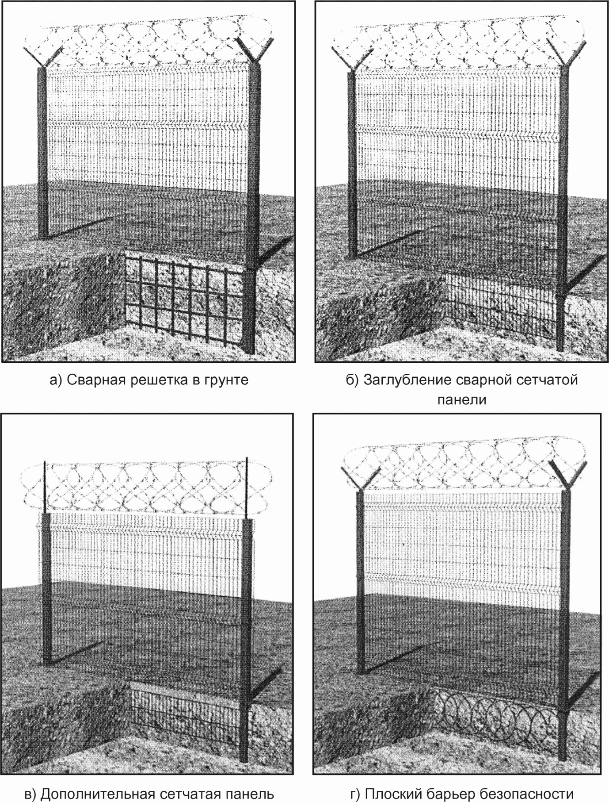

7. Перечень приложений к техническому заданию, являющихся его неотъемлемой частью:
Приложение №1 – Ведомость объёмов работ.

 | Устройство физической защиты объекта топливно-энергетического комплекса котельной, расположенной по адресу: пос. Коробицыно, пр. Церковный, д. 2, МО "Красносельское СП", Выборгского района, Ленинградской области
 | (наименование стройки)
Ведомость состава работ
на: | Устройство физической защиты объекта топливно-энергетического комплекса котельной,  расположенной по адресу: пос. Коробицыно, пр. Церковный, д. 2, МО "Красносельское СП", Выборгского района, Ленинградской области,  Топливно-энергетический комплекс котельной, расположенной по адресу: пос. Коробицыно, пр. Церковный, д. 2, МО "Красносельское СП", Выборгского района, Ленинградской области
 | (наименование работ и затрат, наименование объекта)
 | Основание: | Дефектная ведомость
№ | Обоснование | Наименование | Ед. изм. | Кол.
1 | 2 | 3 | 4 | 5
Раздел 1. Монтаж ограждения ГИТТЕР RAL6005 (цвет "зеленый мох")
1 | ТЕР09-08-001-01 | Установка металлических столбов высотой до 4 м: с погружением в бетонное основание | 100 столбов | 0,85
 |  | 1. Разметка мест установки металлических столбов.
 |  | 2. Бурение ям под фундаменты для столбов.
 |  | 3. Выгрузка материалов.
 |  | 4. Установка металлических столбов с заливкой бетоном.
2 | ТЕР09-08-002-05 | Устройство заграждений из готовых металлических решетчатых панелей: высотой до 2 м | 10 панелей | 8,5
 |  | 1. Выгрузка материалов.
 |  | 2. Закрепление панелей на металлических стойках.
 |  | 3. Затягивание деталей крепления до проектного положения.
3 | ТССЦпг-03-21-01-136 | Перевозка грузов автомобилями-самосвалами грузоподъемностью 10 т, работающих вне карьера, на расстояние: до 136 км I класс груза | 1 т груза | 2,21397
4 | ТССЦпг-01-01-02-015 | Разгрузочные работы при автомобильных перевозках: металлических конструкций массой до 1 т | 1 т груза | 2,21397
Раздел 2. Нижний пояс барьерного ограждения.Устройство противоподкопной сетки
5 | ТЕР01-01-009-20 | Разработка траншей экскаватором «обратная лопата» с ковшом вместимостью 0,4 м, группа грунтов: 2 | 1000 м3 грунта | 0,0515
 |  | 1. Разработка траншей экскаватором по размерам и отметкам.
 |  | 2. Обработка откосов траншей до проектных.
 |  | 3. Перемещение экскаватора в пределах фронта работ.
6 | ТЕР09-06-001-02 | Монтаж: лотков, решеток, затворов из полосовой и тонколистовой стали. Противобарьерная сетка. | 1 т конструкций | 0,8137
 |  | 1. Монтаж конструкций с креплением на болтах, сварке.
 |  | 2. Устройство подмостей.
 |  | 3. Антикоррозийное покрытие сварных швов.
7 | ТЕР01-02-061-01 | Засыпка вручную траншей, пазух котлованов и ям, группа грунтов: 1 | 100 м3 грунта | 0,515
 |  | 1. Засыпка ранее выброшенным грунтом с разбивкой комьев и трамбованием.
 |  | 2. Поливка водой при необходимости.
8 | ТЕР01-01-036-02 | Планировка площадей бульдозерами мощностью: 79 кВт (108 л.с.) | 1000 м2 спланированной поверхности за 1 проход бульдозера | 0,412
 |  | 1. Предварительная (грубая) планировка площадей со срезкой неровностей грунта и засыпка впадин.
9 | ТССЦпг-03-21-01-136 | Перевозка грузов автомобилями-самосвалами грузоподъемностью 10 т, работающих вне карьера, на расстояние: до 136 км I класс груза | 1 т груза | 0,8137
10 | ТССЦпг-01-01-02-015 | Разгрузочные работы при автомобильных перевозках: металлических конструкций массой до 1 т | 1 т груза | 0,8137
Раздел 3. Верхний пояс защитного ограждения. Крепление проволока "Егоза"
11 | ТЕР09-08-002-04 | Устройство барьеров безопасности: спиральных с креплением на кронштейнах | 100 м | 2,06
 |  | 1. Выгрузка материалов.
 |  | 2. Крепление кронштейнов к металлическим стойкам.
 |  | 3. Распределение барьера безопасности вдоль трассы.
 |  | 4. Натяжение барьера безопасности до проектного положения.
 |  | 5. Закрепление барьера безопасности на кронштейнах.
 |  | 6. Натяжение несущей ленты с фиксацией на кронштейнах.
 |  | 7. Скрепление несущей ленты с барьером безопасности.
12 | ТССЦпг-03-21-01-136 | Перевозка грузов автомобилями-самосвалами грузоподъемностью 10 т, работающих вне карьера, на расстояние: до 136 км I класс груза | 1 т груза | 0,2767494
13 | ТССЦпг-01-01-02-015 | Разгрузочные работы при автомобильных перевозках: металлических конструкций массой до 1 т | 1 т груза | 0,2767494
Раздел 4. Установка ворот
14 | ТЕРм38-01-006-02 | Изготовление. Сборка с помощью крана на автомобильном ходу: стремянки, связи, кронштейны, тормозные конструкции и пр. (Стойка - трубы метал.Ду80 мм, длиной 6 м, вес 5,7кг/п.м.; рама - 40х20 мм, общ.длиной 31 п.м, вес 1,853 кг/п.м; сетка 100х100 прут. 5 мм, площ.12 м2, вес 2,88кг/м2; петли -6 шт, 0,91кг/шт) | 1 т конструкций | 0,263326
15 | ТЕР07-01-055-01 | Устройство ворот распашных с установкой столбов: металлических | 100 шт. | 0,02
 |  | 1. Рытье ям под фундаменты и столбы с обратной засыпкой и трамбованием.
 |  | 2. Заделка столбов в фундаментах или ямах бетоном.
 |  | 3. Установка металлических стоек.
 |  | 4. Устройство кирпичных подкладок под столбы.
 |  | 5. Навеска ворот и калиток со сваркой.
16 | ТЕР09-08-002-04 | Устройство барьеров безопасности: спиральных с креплением на кронштейнах | 100 м | 0,214788
 |  | 1. Выгрузка материалов.
 |  | 2. Крепление кронштейнов к металлическим стойкам.
 |  | 3. Распределение барьера безопасности вдоль трассы.
 |  | 4. Натяжение барьера безопасности до проектного положения.
 |  | 5. Закрепление барьера безопасности на кронштейнах.
 |  | 6. Натяжение несущей ленты с фиксацией на кронштейнах.
 |  | 7. Скрепление несущей ленты с барьером безопасности.
17 | ТССЦпг-03-21-01-136 | Перевозка грузов автомобилями-самосвалами грузоподъемностью 10 т, работающих вне карьера, на расстояние: до 136 км I класс груза | 1 т груза | 0,0024205
18 | ТССЦпг-01-01-02-015 | Разгрузочные работы при автомобильных перевозках: металлических конструкций массой до 1 т | 1 т груза | 0,2767494
Окрашивание конструкций
19 | ТЕР13-06-003-01 | Очистка поверхности щетками | 1 м2 очищаемой поверхности | 11,360941
 |  | 1. Очистка поверхности.
 |  | 2. Контроль качества.
20 | ТЕР13-06-004-01 | Обеспыливание поверхности | 1 м2 обеспыливаемой поверхности | 11,360941
 |  | 1. Обеспыливание поверхности.
 |  | 2. Контроль качества.
21 | ТЕР13-03-002-04 | Огрунтовка металлических поверхностей за один раз: грунтовкой ГФ-021 | 100 м2 окрашиваемой поверхности | 0,1136094
 |  | 1. Подготовка окрасочных агрегатов.
 |  | 2. Приготовление грунтовочных составов.
 |  | 3. Нанесение грунта.
 |  | 4. Промывка, очистка окрасочных агрегатов и шлангов.
 |  | 5. Контроль качества.
22 | ТЕР13-03-004-26 | Окраска металлических огрунтованных поверхностей: эмалью ПФ-115 | 100 м2 окрашиваемой поверхности | 0,1136094
 |  | 1. Подготовка окрасочных агрегатов.
 |  | 2. Приготовление состава.
 |  | 3. Нанесение окрасочного состава.
 |  | 4. Промывка, очистка окрасочных агрегатов и шлангов.
 |  | 5. Контроль качества.
Раздел 5. Установка калитки
23 | ТЕРм38-01-006-02 | Изготовление. Сборка с помощью крана на автомобильном ходу: стремянки, связи, кронштейны, тормозные конструкции и пр. (Стойка - трубы метал.Ду80 мм, длиной 3 м, вес 5,7кг/п.м.; рама - 40х20 мм, общ.длиной 6 п.м, вес 1,853 кг/п.м; сетка 100х100 прут. 5 мм, вес 2,88кг/м2; петли -2 шт, вес 0,91кг/шт) | 1 т конструкций | 0,071596
24 | ТЕР07-01-055-08 | Устройство калиток: с установкой столбов металлических | 100 шт. | 0,02
 |  | 1. Рытье ям под фундаменты и столбы с обратной засыпкой и трамбованием.
 |  | 2. Заделка столбов в фундаментах или ямах бетоном.
 |  | 3. Установка металлических стоек.
 |  | 4. Устройство кирпичных подкладок под столбы.
 |  | 5. Навеска ворот и калиток со сваркой.
25 | ТЕР09-08-002-04 | Устройство барьеров безопасности: спиральных с креплением на кронштейнах | 100 м | 0,02
 |  | 1. Выгрузка материалов.
 |  | 2. Крепление кронштейнов к металлическим стойкам.
 |  | 3. Распределение барьера безопасности вдоль трассы.
 |  | 4. Натяжение барьера безопасности до проектного положения.
 |  | 5. Закрепление барьера безопасности на кронштейнах.
 |  | 6. Натяжение несущей ленты с фиксацией на кронштейнах.
 |  | 7. Скрепление несущей ленты с барьером безопасности.
26 | ТССЦпг-03-21-01-136 | Перевозка грузов автомобилями-самосвалами грузоподъемностью 10 т, работающих вне карьера, на расстояние: до 136 км I класс груза | 1 т груза | 0,095384
27 | ТССЦпг-01-01-02-015 | Разгрузочные работы при автомобильных перевозках: металлических конструкций массой до 1 т | 1 т груза | 0,095384
Окрашивание конструкций
28 | ТЕР13-06-003-01 | Очистка поверхности щетками | 1 м2 очищаемой поверхности | 2,874966
 |  | 1. Очистка поверхности.
 |  | 2. Контроль качества.
29 | ТЕР13-06-004-01 | Обеспыливание поверхности | 1 м2 обеспыливаемой поверхности | 2,874966
 |  | 1. Обеспыливание поверхности.
 |  | 2. Контроль качества.
30 | ТЕР13-03-002-04 | Огрунтовка металлических поверхностей за один раз: грунтовкой ГФ-021 | 100 м2 окрашиваемой поверхности | 0,0287497
 |  | 1. Подготовка окрасочных агрегатов.
 |  | 2. Приготовление грунтовочных составов.
 |  | 3. Нанесение грунта.
 |  | 4. Промывка, очистка окрасочных агрегатов и шлангов.
 |  | 5. Контроль качества.
31 | ТЕР13-03-004-26 | Окраска металлических огрунтованных поверхностей: эмалью ПФ-115 | 100 м2 окрашиваемой поверхности | 0,0287497
 |  | 1. Подготовка окрасочных агрегатов.
 |  | 2. Приготовление состава.
 |  | 3. Нанесение окрасочного состава.
 |  | 4. Промывка, очистка окрасочных агрегатов и шлангов.
 |  | 5. Контроль качества.

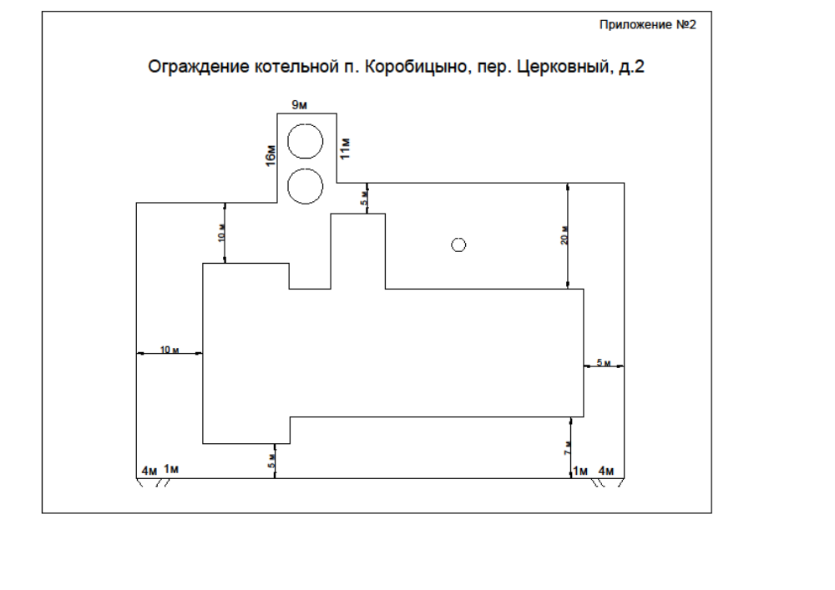 Приложение № 3 – Ведомость ресурсов, передаваемых Заказчиком в производство работ по устройству ограждения территории котельной расположенной по адресу: Ленинградская область, Выборгский район, пос. Коробицыно, пер. Церковный, д. 2.

№ п/п | Наименование | Ед. изм. | Общее кол-во | Примечание
1 | 2 | 3 | 4 | 5
Материалы Заказчика
1 | Металлические столбы | шт. | 92
2 | Металлические решетчатые панели | шт. | 90
3 | Проволока «Егоза» | рулон | 30
4 | Проволока отожженная вязальная | 100м | 10
5 | Заглушка | шт. | 92
6 | Опорные столбы высотой 3 м | шт. | 4
7 | Ворота двустворчатые распашные шириной 5 м | шт. | 2
8 | Калитка шириной 1 м | шт. | 2
9 | Кронштейн U-образный | шт. | 100

Генеральный директор Генеральный директор
АО «Выборгтеплоэнерго» ООО «Пальмира»

__________________А.В. Кривонос _________________ Е.А. Пряников

